Алгоритм КЛАСТРИЗАЦИИ РАДИОЛОКАЦИОННЫХ ПАТТЕРНОВ В ПАССИВНЫХ РАДИОЛОКАЦИОННЫХ КОМПЛЕКСАХ

О. В. Глухов1, Н.В. Масалкова1, Н.И. Ефремов1, Р. С. Куликов1

1ФГБОУ ВО «НИУ «МЭИ», Москва, Россия

**Аннотация.**

**Ключевые слова:**

ALGORITHM of radar pattern clustering in passive radar systems

O.V. Glukhov1, N.V. Masalkova1, M.I. Efremov1, R. S. Kulikov1

1NRU MPEI, Moscow, Russia

**Abstract.**

**Keywords:**

# Введение

Распознавание целей в воздушном пространстве является одним из приоритетных направлений радиолокации. Обработка радиолокационной информации представляет собой важный комплекс задач, решаемых при помощи радиолокационных станций (РЛС). Назначение обработки – подготовить к выдаче в требуемом виде полную, достоверную и современную информацию для потребителя о состоянии воздушной обстановки, появлении и местоположении воздушных объектов, параметрах их движения, возможных вариантах развития динамики изменения воздушно-помеховой обстановки. Ярким примером обработки радиолокационной информации является задача обнаружения летательных аппаратов (ЛА) и их определение принадлежности к определенному классу или типу. Проблема аналогична известной задаче кластеризации [1], необходимо из множества одиночных отметок выбрать несколько центров группирования, которые соответствует обнаруживаемым целям.

В большинстве систем группирование осуществляется с помощью полуэмпирических методов, эффективность которых невысока. Это приводит, с одной стороны, к пропуску части отметок и снижению энергетики при принятии решений о наличии целей, а также к размножению отметок от крупных целей и появлению ложных целей. С другой стороны, при завышенном пороге группирования возможно объединение отражений от разных близкорасположенных целей в один пакет, что приводит к пропуску целей и ухудшению точностных характеристик определения их траекторий. Осуществление эффективной кластеризации отметок позволит в дальнейшем адекватно формировать траектории групп целей, что приведет к энергетическому выигрышу и снижению числа ложных трасс на порядок [2].

В настоящее время растет разнообразие работ, где решается задача кластеризации радиолокационных импульсов с помощью различных методов. Например, распознавание динамических объектов в радиолокационном пространстве с помощью алгоритмов кластеризации k-means и нечеткой кластеризации c-means по навигационным параметрам [3], модель масштабной смеси нормальных распределений для классификации и кластеризации радиолокационных излучателей [4]*,* метод автоматической классификации с использованием сети вычисления p-значений для проверки гипотез о типах излучателей, где алгоритм кластеризации основывается на методе обучаемой кластеризации векторов [5]*,* алгоритмы кластеризации с радарным сканирование на основе плотности [6]применяют и аппарат нейронных сетей, а именно глубокие рекуррентные нейронные сети (РНС) для классификации и грубой кластеризации различных групп импульсов иерархически в отношении их последовательных структур [7]***.***

В данной же работе рассматривается возможность повышения эффективности обработки информации в системах пассивной радиолокации за счет отождествления сигналов с целями путем обработки принятых сигналов алгоритмом кластеризации DBSCAN [8-9]. В свою очередь данный алгоритм не требует определения числа кластеров заранее и учитывает выбросы (шум) в радиолокационных данных.

Цель работы – разработка и исследование алгоритма кластеризации

# Постановка задачи

Глобальная цель данной работы является возможность повышения эффективности обработки информации в системах пассивной радиолокации за счет отождествления сигналов с целями путем обработки данных сигналов алгоритмами кластеризации.

В предыдущих работах были рассмотрены существующие алгоритмы кластеризации, подробное описание каждого алгоритма, сравнение между собой.

Задача данной работы продолжить наработки по данной теме, а именно смоделировать модель, которая будет имитировать реальные измерения, чтобы определить кластеры сложных сигналов (паттернов), состоящих из нескольких отметок.

# Разработка алгоритма

# Моделирование

Для решения задачи и с целью качественной оценки эффективности алгоритма кластеризации DBSCAN на данных, которые представляют собой элементарные радиоимпульсы, требуется описать параметры имитационной модели сигнала.

* 1. ***Исходные данные моделирования***

Для того, чтобы описать, что из себя представляют элементарные импульсы, был проведен анализ реальных записей обнаруживаемых элементарных импульсов с многопозиционного пассивного радиолокационного комплекса. Одиночные импульсы имеют следующие параметры: время прихода импульса $T_{пр}$, длительность импульса $τ_{и}$, период импульса $T_{и}$, это разность времен между текущим импульсом и предыдущим импульсом, несущая частота $F$. Анализируя реальные записи было выяснено, что импульсы с некоторыми параметрами встречаются чаще всего. А именно: минимальное значение периода $T_{и.мин}=2 мкс$, наиболее часто встречающиеся несущие частоты сигналов представляют собой следующий дискретный набор $F=\left[1,09;1,5;5,48;9,8;16\right] ГГц$, наиболее часто встречающиеся длительности импульса представляют собой дискретный набор $τ_{и}=\left[50;100;500;20000;65000\right] нс$.Параметры этих импульсов взяты за основу сигналов в имитационной модели.

Реальные записи всегда содержат шумы наблюдения, поэтому это следует учесть и для имитационной модели. В итоге подобрались следующие шумы наблюдения: для времени прихода импульса $∆T_{пр}=50 нс$, по несущей частоте $∆F=1кГц$, для длительности импульса $∆τ_{и}=10 нс$.

Кроме шума наблюдения существуют также отклонения от мгновенных значений. Положим следующее: девиация частоты в долях от несущей принимает равновероятные значения в следующем диапазоне целых чисел ${∆F}_{д}=0.001…0.005 (0.1…0.5\%)$, девиация длительности импульса в долях **.**

* 1. ***Формирование выборки***

Задача следующая. Требуется сформировать выборку импульсов в которой будут присутствовать повторяющиеся несколько раз сигналы с одинаковыми параметрами – паттерны. Именно эти паттерны должен выделить алгоритм DBSCAN при кластеризации.

Формирование выборки импульсов происходит следующим образом. Задаются параметры импульса:

1. Формируется случайным образом период между импульсами:

|  |  |
| --- | --- |
| $$T=T_{и.мин}∙f\left(\left[1,10\right]\right)+g(0,∆T_{пр})$$ |  |

Где $f([1,10])$ *–* непрерывное равномерное распределение целых чисел, $g(0,∆T_{пр})$– нормальный закон распределения с нулевым средним значением и дисперсией $T_{пр}$.

1. Формируется несущая частота импульса:

|  |  |
| --- | --- |
| $$f=f\left(F\right)∙\left(1+\left(-1\right)∙f\left(\left[0,1\right]\right)∙f\left(∆F_{д}\right)\right)$$ |  |

1. Формируется случайным образом длительность импульса:

|  |  |
| --- | --- |
| $$δt=f\left(τ\right)∙\left(1+\left(-1\right)∙f\left(\left[0,1\right]\right)∙f\left(∆τ_{и.д.}\right)\right)$$ |  |

1. Далее задается длина паттерна $L$
2. Формируется выборка импульсов из $N=10000$ элементов, где случайным образом распределены паттерны. К параметрам импульсов добавляется шум наблюдения, распределенный по нормальному закону.

В итоге модель наблюдений описывается следующим образом:

|  |  |
| --- | --- |
| $$Y=X+ε$$ |  |

где $ε$- матрица шумов наблюдений размерностью $(Nх4).$ $X$- матрица состояния размерностью $(Nх4).$ $Y$- матрица наблюдений размерностью

* 1. ***Результаты эксперимента***

Требуется сформировать выборку импульсов и добавить в эту выборку два паттерна случайным образом. Размер 1-го паттерна возьмём равным трем импульсам, причём было принято, что три импульса это минимальный размер паттерна. Размер 2-го паттерна равен семи импульсам.

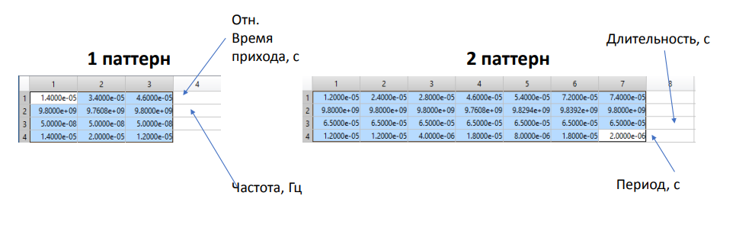

Рис. 5‑1 Пример паттернов.

Предполагается, что алгоритмом кластеризации DBSCAN можно будет выделить добавленные паттерны в отдельные кластеры, тем самым сформировав два кластера со схожими паттернами. Остальные импульсы он будет считать помехами и шумами (выбросами).

Подробнее проанализируем смоделированную выборку. Для этого построим вероятностные распределение параметров матрицы наблюдений (рис. 5-2) и представление импульсов в выборке (рис. 5-3, 5-4).

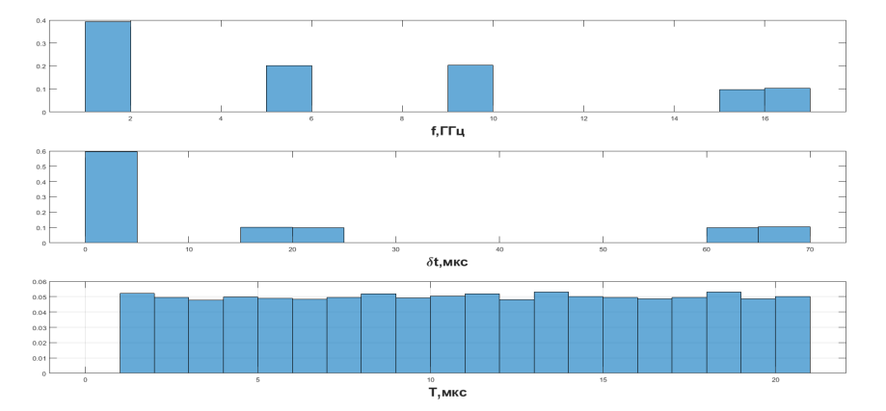

Рис. 5‑2 Вероятностные распределения параметров матрицы наблюдений (без времен прихода)

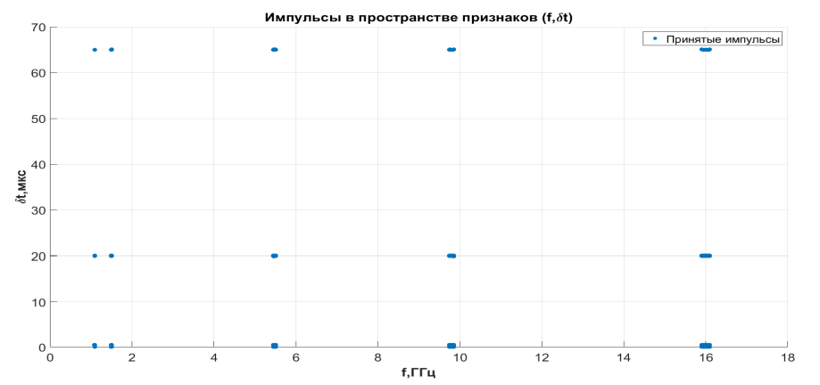

Рис. 5‑3 Двумерное представление импульсов

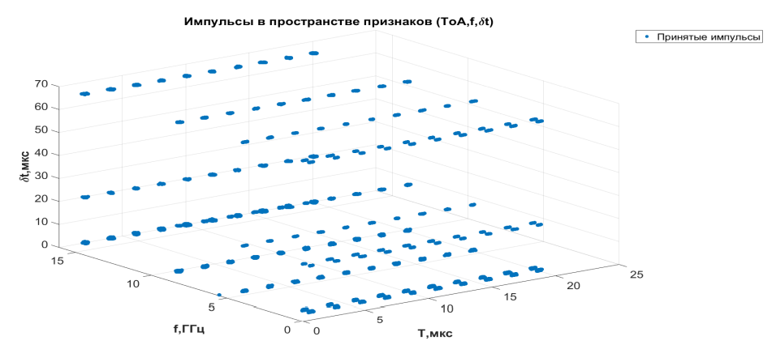

Рис. 5‑4 Трехмерное представление импульсов с осью значений периодов

Далее перед запуском алгоритма кластеризации требуется нормализовать, либо стандартизировать выборку импульсов. В данной работе была выбрана Z-стандартизация параметров матрицы наблюдения. Где Z-стандартизация – это такое преобразование данных, которое позволяет перевести шкалу на Z шкалу, где среднее значение будет равняться нулю, а стандартное отклонение равняется единице.

Параметр времени прихода импульса не используется в алгоритме кластеризации, т.к. он является не информативным. Поэтому входными параметрами для алгоритма кластеризации являются следующие три параметра: несущая частота импульса, период между импульсами и длительность импульса.

Перед нами ставилась задача находить паттерны из выборки импульсов. Поэтому требуется так преобразовать входные данные, чтобы алгоритм кластеризации искал именно набор импульсов, сгруппированный в паттерн. Для этого матрицу наблюдений $Y$ требуется видоизменить, расширив её до размерности ($N*(3*размер_паттерна-1))$. Назовем эту операцию «окном смещения». Данную операцию необходимо проделать для двух случаев, ищется два паттерна разной длины в выборке импульсов.

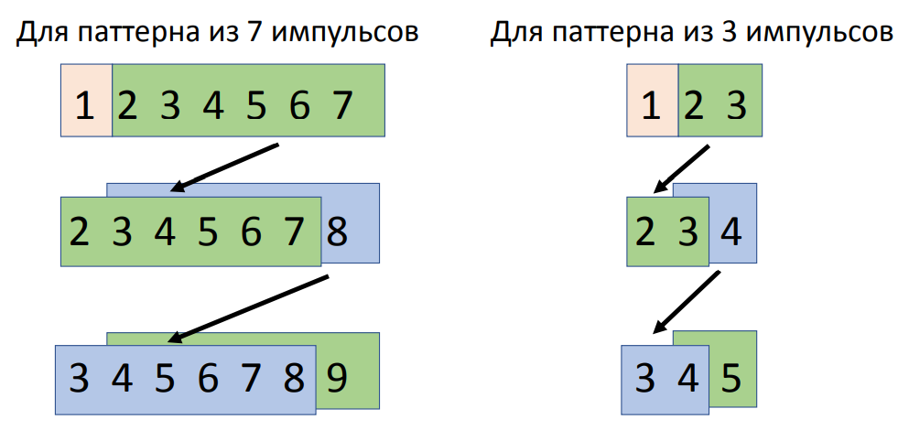

Рис. 5‑5 Операция окно смещения

Для работы алгоритма кластеризации DBSCAN требуется задать следующие параметры: число минимальных соседей $minpts$ и радиус поиска соседей $epsilon$. В предыдущей работе было подробно проанализировано, как влияют данные параметры на точность кластеризации и были сделаны следующие выводы: увеличение числа точек $minpts$, ведет к увеличению значения параметра $ε$-окрестности и при увеличении параметра $ε$-окрестности алгоритм находит большее количество кластеров. Так-же в предыдущей работе значение $ε$-окрестности подбиралось каждый раз по графику $k$-расстояний и не было автоматизировано. Поэтому в данной работе следующий подход к оценке входных параметров алгоритма кластеризации.

Число минимальных соседей $minpts$ для модели выбирается из учета минимального числа случайного повторения одного из двух паттернов в выборке (при формировании выборки импульсов заранее известны индексы паттернов и число их повторений). $Epsilon$ выбирается исходя из отсортированной по возрастанию матрицы попарных расстояний с евклидовой метрикой. Данная метрика была взята из анализа предыдущих работ по данной теме.

В итоге была получена следующая реализация где первый паттерн длинной три импульса повторился двенадцать раз, а второй паттерн длинной семь импульсов семь раз. Тогда $minpts=7$ берем равным семи.

Подробнее представим выбор $ε$-окрестности на рис. 5-6, 5-7.

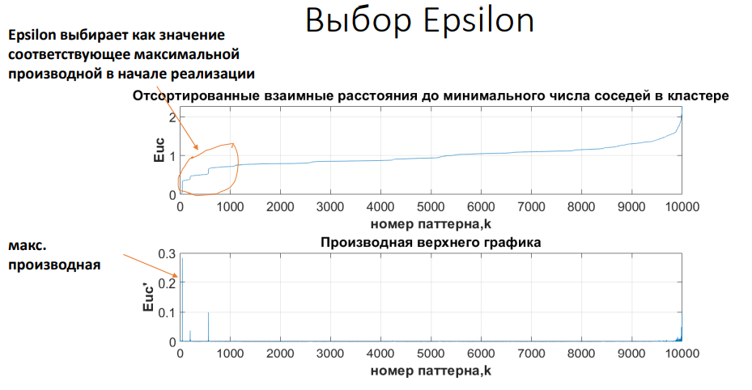

Рис. 5‑6 Выбор $ε$-окрестности.

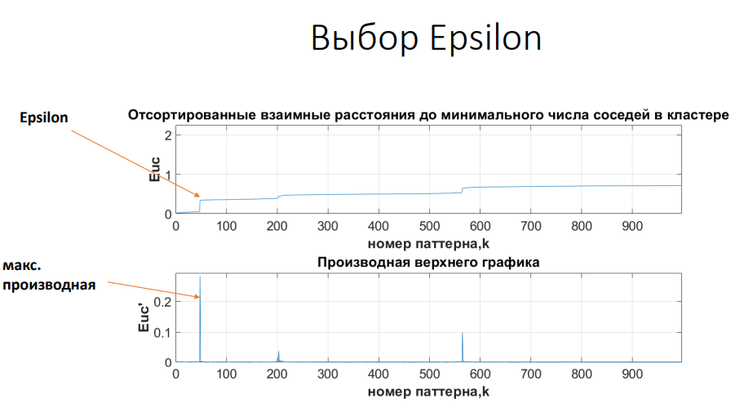

Рис. 5‑7 Выбор $ε$-окрестности в увеличенном масштабе.

Далее представлены результаты алгоритма кластеризации для данной выборки, которая содержит два паттерна разной длины.

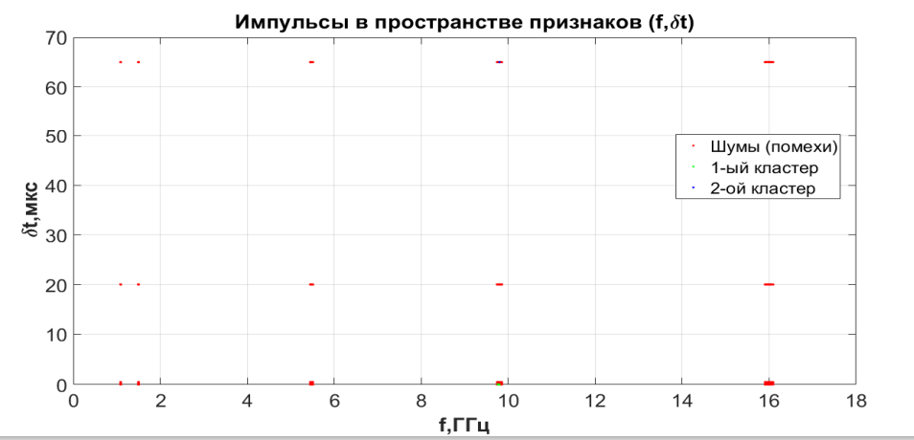

Рис. 5‑8 Импульсы в пространстве признаков частоты и длительности импульса.

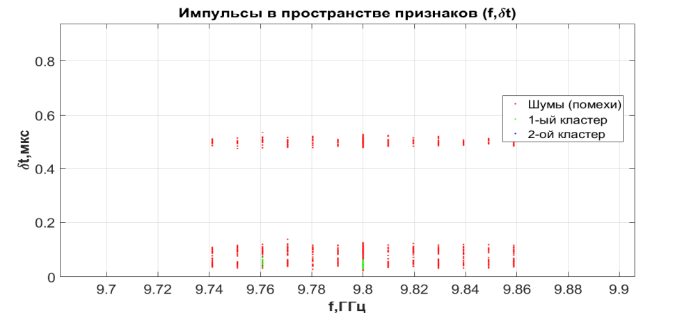

Рис. 5‑9 Импульсы в пространстве признаков частоты и длительности импульса в увеличенном масштабе первый кластер.

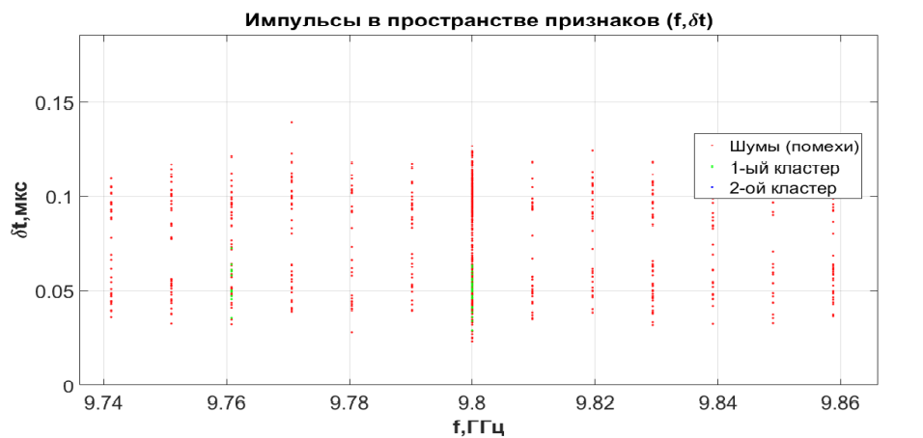

Рис. 5‑10 Импульсы в пространстве признаков частоты и длительности импульса в увеличенном масштабе первый кластер.

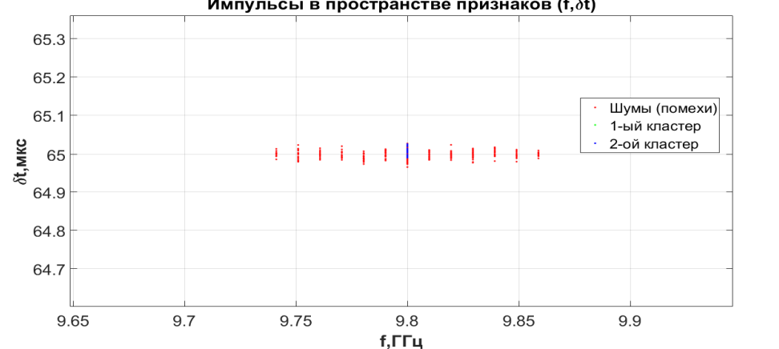

Рис. 5‑11 Импульсы в пространстве признаков частоты и длительности импульса в увеличенном масштабе второй кластер.

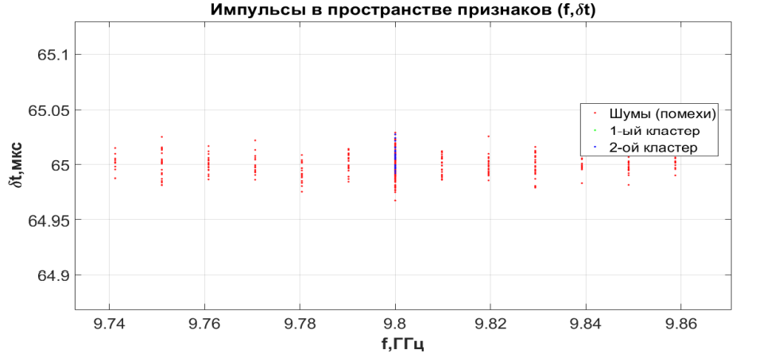

Рис. 5‑12 Импульсы в пространстве признаков частоты и длительности импульса в увеличенном масштабе второй кластер.

Алгоритм DBSCAN явно выделил два кластера. Теперь требуется проверить точность оценки качества кластеризации. Чтобы это сделать нужно ввести обозначения и формулы по котором будет происходить пересчет точности.

Точность правильного распознавания – проверка оцененных положений паттернов в выборке к истинным положениям:

|  |  |
| --- | --- |
| $$accuracy=\frac{{\hat{N}}_{истинных паттернов}}{N_{истинных паттернов}}$$ |  |

Ложное распознавание:

|  |  |
| --- | --- |
| $$falseAlarm=\frac{{\hat{N}}_{ложных паттернов}}{N-max\left(размер паттерна\right)+1-N_{истинных паттернов}}$$ |  |

Число оцененных кластеров:

|  |  |
| --- | --- |
| $${\hat{N}}_{кластеров}$$ |  |

# Заключение

В ходе выполнения научно-исследовательской работы были рассмотрены этапы обработки радиолокационной информации. Было сказано, что применение применение алгоритмов статистики и машинного обучения к системам обработки радиолокационной информации считается актуальным и многообещающим направлением. В данной работе было предложено применить алгоритмы кластеризации на этапе обнаружения отметок от целей. Решение такое задачи позволит в будущем подбирать более эффективные алгоритмы вторичной (траекторной) обработки целей.

Для решения задачи кластеризации отметок от цели был выбран алгоритм кластеризации DBSCAN – плотностному алгоритму пространственной кластеризации с присутствием шума.

В данной работе была смоделирована имитационная модель элементарных радиоимпульсов, основанная на анализе реальных записей обнаруживаемых элементарных импульсов с многопозиционного пассивного радиолокационного комплекса. Применение алгоритма кластеризации к данным, сформированным на модели, показало, что алгоритм кластеризации DBSCAN верно определяет паттерны в выборке с высокой точностью больше 90%.

Дальнейшая работа в данной направлении – это кластеризовать реальные записи с многопозиционного пассивного радиолокационного комплекса с целью выделения повторяющихся паттернов и дальнейшего анализа записей.

## Литература

1. Айвазян С.А., Бухштабер В.М., Енюков И.С., Мегиалкин Л Д. Прикладная статистика: Классификация и снижение размерностей / Справочное издание под ред. С.А. Айвазяна. М.: Финансы и статистика, 1989. 607
2. Татузов А.Л.. Нейронные сети в задачах радиолокации. Кн. 28. – М.: Радиотехника, 2009. – 432 с.: ил. (Научная серия «Нейрокомпьютеры и их применение).
3. Князев Н.Л., Денисова Л.А., Методы распознавания динамических объектов в радиолокационном пространстве. УДК 621.396.96:004.021. Омский государственный технический университет, г. Омск, Россия.
4. G. Revillon, A. Mohammad-Djafari and C. Enderli, "Radar emitters classification and clustering with a scale mixture of normal distributions," 2018 IEEE Radar Conference (RadarConf18), 2018, pp. 1371-1376, doi: 10.1109/RADAR.2018.8378764.
5. Kim, L.S., Kil, R.M., Jo, C.H. (2015). Radar Pattern Classification Based on Class Probability Output Networks. In: Arik, S., Huang, T., Lai, W., Liu, Q. (eds) Neural Information Processing. ICONIP 2015. Lecture Notes in Computer Science(), vol 9489. Springer, Cham.
6. Ramirez-Figueroa, John A. et al. “A new principal component analysis by particle swarm optimization with an environmental application for data science.” Stochastic Environmental Research and Risk Assessment (2021): 1-16.
7. Z. -M. Liu, "Recognition of Multifunction Radars Via Hierarchically Mining and Exploiting Pulse Group Patterns," in IEEE Transactions on Aerospace and Electronic Systems, vol. 56, no. 6, pp. 4659-4672, Dec. 2020, doi: 10.1109/TAES.2020.2999163.
8. Jang, Jennifer and Heinrich Jiang. “DBSCAN++: Towards fast and scalable density clustering.” ArXiv abs/1810.13105 (2019): n. pag.
9. Ester, Martin et al. “A Density-Based Algorithm for Discovering Clusters in Large Spatial Databases with Noise.” KDD (1996).

## References

1. Aivazyan S.A., Buchbacker V.M., Yenyukov I.S., Megyalkin L D. Applied Statistics: Classification and Dimensional Reduction / Reference Edition under Rev. S.A. Aivazyan. M.: Finance and statistics,1989. 607
2. Tatozov A.L.. Neural networks in radar tasks. Kn. 28. - M.: Radio Engineering, 2009. - 432 pp.: il. (Scientific series Neurocomputers and their applications).
3. Knyazev N.L., Denisova L.A., Methods of recognition of dynamic objects in radar space. UDC 621.396.96:004.021. Omsk State Technical University, t. Omsk, Russia.
4. G. Revillon, A. Mohammad-Djafari and C. Enderli, "Radar emitters classification and clustering with a scale mixture of normal distributions," 2018 IEEE Radar Conference (RadarConf18), 2018, pp. 1371-1376, doi: 10.1109/RADAR.2018.8378764.
5. Kim, L.S., Kil, R.M., Jo, C.H. (2015). Radar Pattern Classification Based on Class Probability Output Networks. In: Arik, S., Huang, T., Lai, W., Liu, Q. (eds) Neural Information Processing. ICONIP 2015. Lecture Notes in Computer Science(), vol 9489. Springer, Cham.
6. Ramirez-Figueroa, John A. et al. “A new principal component analysis by particle swarm optimization with an environmental application for data science.” Stochastic Environmental Research and Risk Assessment (2021): 1-16.
7. Z. -M. Liu, "Recognition of Multifunction Radars Via Hierarchically Mining and Exploiting Pulse Group Patterns," in IEEE Transactions on Aerospace and Electronic Systems, vol. 56, no. 6, pp. 4659-4672, Dec. 2020, doi: 10.1109/TAES.2020.2999163.
8. Jang, Jennifer and Heinrich Jiang. “DBSCAN++: Towards fast and scalable density clustering.” ArXiv abs/1810.13105 (2019): n. pag.
9. Ester, Martin et al. “A Density-Based Algorithm for Discovering Clusters in Large Spatial Databases with Noise.” KDD (1996).